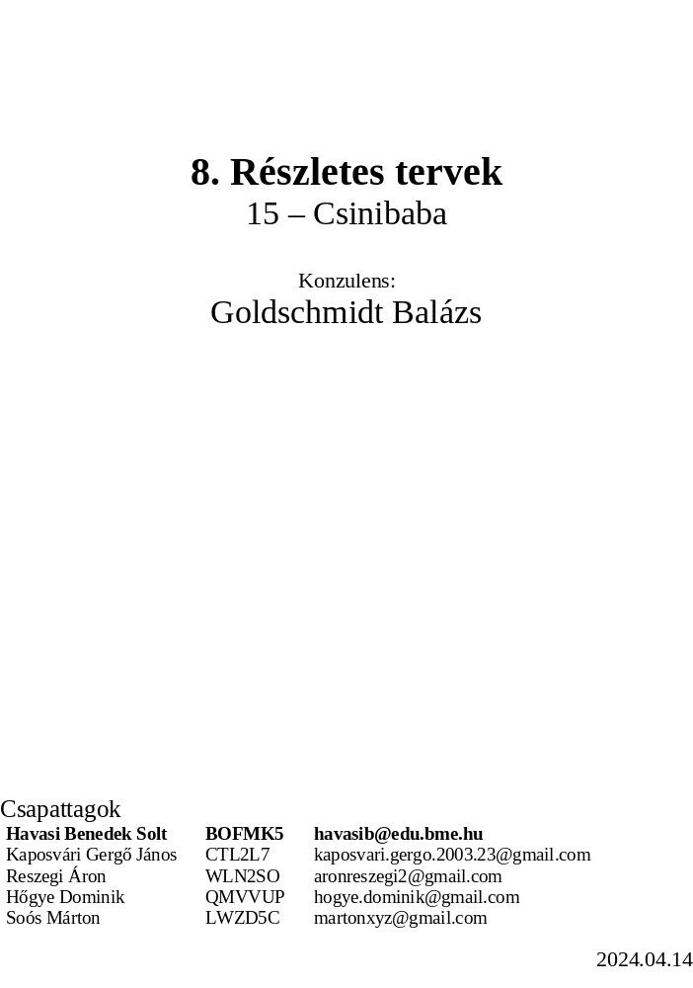

Részletes tervek
8.0 Interface javítása

Az objektumok létrehozásukkor automatikusan kapnak nevet. A számozás minden különböző típusú objektum esetén 0-tól kezdődik és növekvő sorrendben egész számokkal történik. Ahol bool típusú változókat kell beállítani, ott a – és + jelekkel kell jelezni a kívánt állapotot. Bemeneti fájlban ugyanazok a parancsok érvényesek, mint amik terminálból elérhetők. Minden sor pontosan egy parancsot tartalmazhat, a fájl utolsó sora üres sor. Mentéskor a program bemeneti parancsokat ír ki a kimeneti fájlba, hogy betöltéskor ebből visszaálljon a kívánt játékmenet. Az objektumok kiírási sorrendje: szobák, ajtók, karakterek, tárgyak.

Bemeneti nyelv
NewRoom
Leírás: Új szoba létrehozása, opciók megadásával
Opciók: gázos, ruhás, férőhely, mágikus, ragacsos, belépők takarítás óta
NewStudent
Leírás: Új tanuló létrehozása, opciók megadásával
Opciók: dazed, szoba
NewTeacher
Leírás: Új tanár létrehozása, opciók megadásával
Opciók: dazed, clothed, szoba
NewCleaner
Leírás: Új takarító létrehozása, opciók megadásával
Opciók: dazed, szoba
NewItem
Leírás: Új tárgy létrehozása, opciók megadásával
Opciók: item típusa (1- transistor, 2 – cloth, 3 – mask, 4 – camembert, 5 – book, 6 – beer, 7 – air freshener, 8 – sliding ruler), szoba, karakter, (egyes esetekben fennmaradó használat), fake
NewDoor
Leírás: Új ajtó létrehozása, két szoba között. A neve dxy ahol x a kisebb sorszámú szoba száma, y a nagyobbé.
Opciók: kisebb sorszámú szoba, nagyobb sorszámú szoba, egyirányú, eltűnt
SetTime
Leírás: A hátralévő idő beállítása.
Opciók: kívánt idő
Split
Leírás: Egy szoba szétválasztása.
Opciók: szoba
Merge
Leírás: Két szoba egyesítése.
Opciók: egyik szoba, másik szoba

Kimeneti nyelv
Az objektum létrejöttekor a program kiírja az új objektum nevét. (Példa: NewStudent – r1 parancsra a kimenet: s0 created in r1).

Osztályok és metódusok tervei.

Character

Felelősség
Ez az osztály a számítógép és játékosok által irányított emberek ősosztálya. Minden karakter vehet fel tárgyakat és mozoghat a szobák között. Minden karakterre vonatkozik a szobák férőhelye. Elkábulhatnak a gáztól.
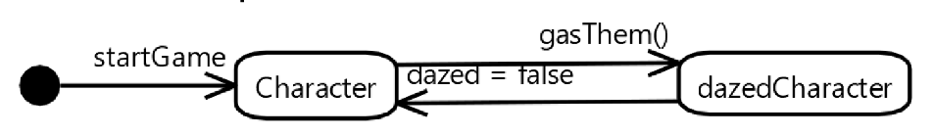

Ősosztályok
-

Interfészek
-

Attribútumok
- - bool dazed: Igaz, ha a karakter gáztól kábult állapotban van, hamis, ha nincs.
- -Room currentRoom: Az a szoba amelyikben jelenleg a karakter tartózkodik
- -Item[5] inventory: Itt tárolódnak a karakternél fellelhető tárgyak.

Metódusok
- + void enterRoom(door D): belép az ajtó túloldalán található (azaz az ajtó által eltárol két szoba közül abba amiben nem tartózkodik jelenleg a karakter)
- + void pickUpItem(Item i): A karakter megpróbálja felvenni a paraméterként kapott tárgyat
- +void dropItem(Item i): A paraméterként kapott tárgy az inventory-ból a jelenlegi szobába a „földre” kerül.
- +void dropEverything(): A karakter eldobja az összes nála lévő tárgyat, ez akkor következik be, ha elkábul és nincs maszkja.
- +void removeItem(Item i): A paraméterként kapott tárgy kitörlődik a játékból, például ha elhasználódik.
- +void useItem(): a paraméterként kapott tárgyat megpróbálja használni, ilyen tárgyak: légfrissítő, camembert, transistor.
- +void updateRoom(Room r): Beállítja a jelenlegi szobát a paraméterként kapott szobára.
- +void teacherDuty(): Ha egy karakter tanár, akkor megpróbál mindenkit kicsapni a szobában, ha nem akkor nem csinál semmit.
- +void setDazed(boolean dazed): beállítja a Dazed változót a paraméterként átvett értékre.
- +void getDazed(): Visszaadja a
- +Room getCurrentRoom(): visszaadja a szobát amiben a karakter tartózkodik
- +void setClothed(int i): csak definíció, nem valósít meg lényegi működést a karakter osztályban.
- +int dropOut(): (-1)-el tér vissza, ezzel jelezve ha a karakter nem hallgató, a szobának jelez hogy ne buktassa ki az egyetemről.

Student

Felelősség
A hallgatók a játékosok által irányítható karakterek. Rendelkeznek a karakterek összes tulajdonságával, ezen kívül az összes tárgyat képesek használni is. Céljuk a logarléc megtalálása a megadott időn belül, ezzel megnyerve a játékot.

Ősosztályok
Character → Student

Interfészek
-

Attribútumok
-

Metódusok
- +void connect(Transistor t1, Transistor t2): A két paraméterként kapott tranzisztort megpróbálja összekapcsolni. Ez akkor lehet sikertelen, ha bármelyik tranzisztornak van már párja.
- +int dropOut(): Ellenőrzi hogy van-e a hallgatónak védelme, és ezt visszatérési értékben jelzi a szobának. 0: nincs vedelem, 1: TVSZ (Book), 2: sor (Beer), 3: rongy (Cloth).
- +void pickUpItem(Item i): A karakter megpróbálja felvenni a paraméterként kapott tárgyat, annyiban különbözik a tanár azonos nevű függvényétől, hogy a hallgatónak meg van engedve a logarléc felvétele.

Teacher

Felelősség
A gép/controller által irányított oktatókat reprezentáló osztály. Mindenre képes amire egy karakter is. Ezen felül, ha bekerül egy szobába, megpróbálja kibuktatni az ott lévő hallgatókat. A logarlécen kívül képes felvenni a tárgyakat. Akkor nyernek az oktatók, ha lejár az idő vagy az összes hallgató kibukott.
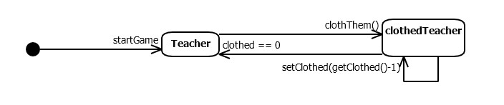

Ősosztályok
Character → Student

Interfészek
-

Attribútumok
- - int clothed: Azt tartja számon, hogy még meddig van rongy hatása alatt az oktató.

Metódusok
- +int getClothed(): Visszaadja a clothed attribútum értékét.
- +int setClothed(int i): Beállítja a clothed attribútum értékét.
- +void pickUpItem(Item i): Megpróbálja felvenni a paraméterként kapott tárgyat, a hallgató azonos nevű metódusától annyiban különbözik, hogy ha a tárgy logarléc, akkor nem veszi fel.
- +void teacherDuty(): Megpróbálja kibuktatni az összes hallgatót aki a szobában tartózkodik.

Cleaner

Felelősség
A gép/controller által irányított takarítót reprezentáló osztály. „Butább” az oktatónál, csak kevés specifikus dologra képes.

Ősosztályok
Character → Student

Interfészek
-

Attribútumok
-

Metódusok
- + void setCurrentRoom(Room r): A takarító legfontosabb metódusa, amellett hogy beállítja a szobát amiben jelenleg tartózkodik, kiszellőzteti azt (az a szoba nem lesz gázos) és kitessékel minden más karaktert a szobából.

Door

Felelősség
Az ajtót reprezentáló osztály, amely lehetővé teszi a karakterek számára, hogy szobák között tudjanak közlekedni. Mágikus szobák ajtói véletlen időközönként bezáródnak majd újra kinyílnak.
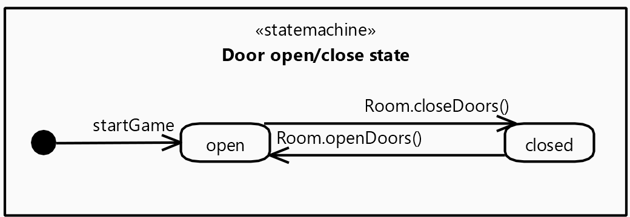

Ősosztályok
-

Interfészek
-

Attribútumok
- - bool isOneWay: Meghatározza, hogy egy ajtót csak az egyik irányba lehet használni vagy mindkét irányba. Ha az értéke igaz akkor egyirányú, ha pedig hamis akkor kétirányú.
- - bool isClosed: Meghatározza, hogy egy ajtó csukva van vagy sem. Csukott ajtót nem tudnak a karakterek használni. Ha az értéke igaz akkor csukva van, ha pedig hamis akkor nyitva van.
- - List<Room> rooms: Meghatározza, hogy melyik két szobát köti össze az ajtó.

Metódusok
- + void changeRoom(Character c, Room r): A megadott c karaktert átlépteti az r szobából annak a párjába. Amennyiben ez sikeres akkor beállítja a c karakternek az új szobát, törli a c karaktert az r szobából és hozzáadja a c karaktert az új szobához.
- + void replaceRoom(Room x, Room y): Kicseréli az x szobát y szobára, azaz megváltoztatja, hogy melyik két szobát köti össze az ajtó.
- + void setConnectedRooms(Room existing, Room _new): Beállítja, hogy az ajtó melyik két szobát kösse össze. Az ajtó existing és a _new szobát fogja összekötni.

Room

Felelősség
A szobát reprezentáló osztály, amely tárolja a benne található karaktereket, ajtókat, illetve tárgyakat. A szobát be lehet gázosítani, illetve ezt meg lehet szüntetni. A szobát egy időre rongyossá lehet tenni és adott számú látogató után ragacsos lesz.
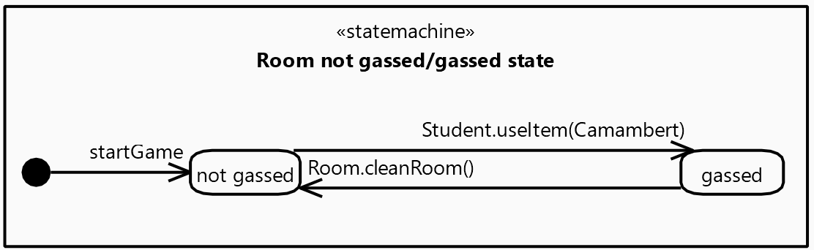
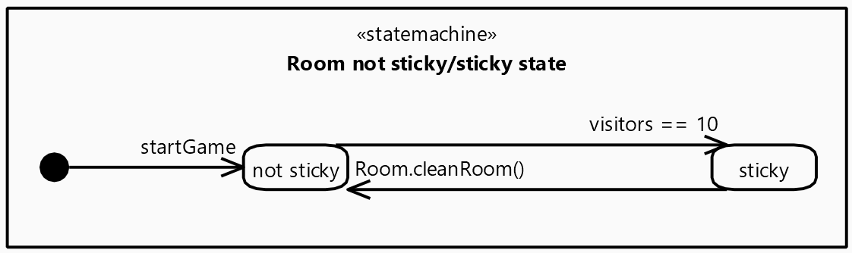
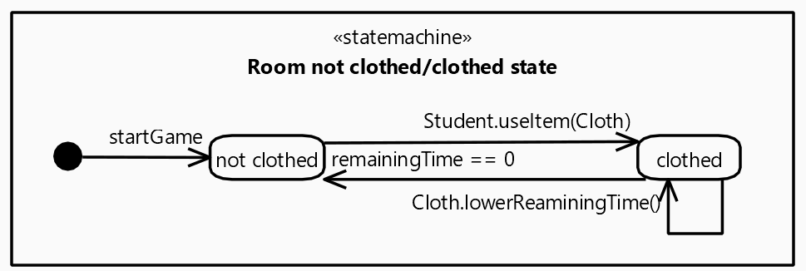

Ősosztályok
-

Interfészek
-

Attribútumok
- - bool gassedRoom: Meghatározza, hogy egy szoba gázos vagy sem. Ha értéke igaz akkor gázos, ha pedig hamis akkor nem gázos.
- - int clothedRoom: Meghatározza, hogy egy szoba rongyosságából mennyi idő van hátra. Ha az értéke 0 akkor a szoba nem rongyos.
- - int visitors: Meghatározza, hogy a szoba tisztítása óta mennyi karaktert járt a szobában. Takarítás után az értéke 0.
- - int maxCapacity: Meghatározza, hogy egy szobában egyszerre maximum mennyi karakter tartózkodhat. Ha ez az érték megegyezik a szobában lévő karakterek számával akkor a szoba tele van, nem léphet be új karakter.
- - bool magical: Meghatározza, hogy egy szoba mágikus vagy sem. Ha értéke igaz akkor mágikus, ha pedig hamis akkor nem. Mágikus szobának az ajtói véletlen időközönként bezáródnak.
- - bool sticky: Meghatározza, hogy egy szoba ragacsos vagy sem. Ha értéke igaz akkor ragacsos, ha hamis akkor nem. Ragacsos szobában nem tudnak a karakterek tárgyakat felvenni.
- - List<Door> doors: Meghatározza, hogy melyik ajtók vannak a szobában. Ebből fogjuk tudni megkapni a szomszédos szobákat.
- - List<Item> items: Meghatározza a szobában lévő tárgyakat.
- - List<Character> characters: Meghatározza a szobában lévő karaktereket. Ennek a méretének nem szabad nagyobbnak lennie, mint a szoba kapacitása.

Metódusok
- + int getMaxCapacity(): Visszaadja a maxCapacity értékét, azaz azt, hogy mekkora a szoba befogadó képessége.
- + int getclothedRoom(): Visszaadja a clothedRoom értékét, azaz azt, hogy ha a szoba rongyos akkor még mennyi ideig.
- + bool getgassedRoom(): Visszaadja a gassedRoom értékét, azaz azt, hogy a szoba gázos vagy sem.
- + void setgassedRoom(bool b): A paraméterül kapott értékre beállítja a gassedRoom értékét.
- + List<Character> getCharacters(): Visszaadja a characters listát, azaz visszaadja a szobában tartózkodó karaktereket egy listában.
- + List<Item> getItems(): Visszaadja az items listát, azaz visszaadja a szobában lévő tárgyak listáját.
- + List<Door> getDoors(): Visszaadja a doors listát, azaz a szobában lévő ajtók listáját.
- + void removeItem(Item i): Törli az items listából a paraméterül kapott Item-et amennyiben az benne volt a listában.
- + void addItem(Item i): Hozzáadja az items listához a paraméterül kapott Item-et amennyiben annak az értéke nem null.
- + bool characterEnters(Character c): Megnézi, hogy a szobába befér egy új karakter vagy sem, azaz a szoba kapacitása nagyobb-e mint a szobában tartózkodó karakterek száma. Ha befér true-val tér vissza, ha nem akkor false-al.
- + void addCharacter(Character c): Hozzáadja a characters listához a paraméterül kapott Character-t amennyiben annak az értéke nem null. Ha a szoba gázos akkor meghívja a karakter megfelelő függvényét, illetve, ha van a karakternek valami egyéb kötelessége akkor azokat.
- + void removeCharacter(Character c): Törli a characters listából a paraméterül kapott Character-t amennyiben az benne volt a listában.
- + void addDoor(Door d): Hozzáadja az doors listához a paraméterül kapott Door-t amennyiben annak az értéke nem null.
- + void removeDoor(Door d): Törli a doors listából a paraméterül kapott Door-t amennyiben az benne volt a listában.
- + void split(): Egy szobát ketté választ, azaz létrehoz egy új szobát aminek a kapacitása és állapotai(gassedRoom, clothedRoom, visitors, magical, sticky) megegyeznek az eredeti szoba állapotaival. Az eredeti szoba ajtóiból minden második az új szobának lesz az ajtaja. A tárgyak és a karakterek maradnak az eredeti szobában.
- + void dropThemOut(): Megnézi, hogy a szobában lévő diákok meg tudják védeni magukat vagy sem. Ha ronggyal védekezik valaki akkor a szoba clothedRoom attribútuma nő. Akik nem tudták magukat megvédeni azokat törli a characters listából és eldobatja velük a náluk lévő tárgyakat.
- + void clothThem(): A szobában lévő oktatók clothed állapotát beállítja a szoba clothedRoom értékére.
- + void mergeWithRoom(Room r): A szobát összeolvasztja a paraméterül kapott szobával úgy, hogy az int típusú attribútumokból a nagyobbat veszi alapul, a bool típusúakból pedig ha valamelyik igaz akkor azt. Az összeolvasztást csak akkor hajtja végre, ha a két szoba minden karaktere belefér az összevont szobába. Az összes karakter, tárgy és ajtó hozzáadódik a szoba megfelelő listájához.
- + void closeDoors(): Bezárja a szoba összes ajtaját, azaz az összes ajtó isClosed attribútumát true-ra állítja.
- + void openDoors(): Kinyitja a szoba összes ajtaját, azaz az összes ajtó isClosed attribútumát false-ra állítja.
- + void setSticky(bool b): A paraméterül kapott értékre beállítja a sticky értékét.
- + bool getSticky(): Visszaadja a sticky értékét, azaz azt, hogy a szoba ragacsos vagy sem.
- + void cleanRoom(): Minden olyan karaktert aki nem bénult/ájult kidob a szobából, beállítja a visitors értékét 0-ra, illetve a gassedRoom és a sticky értékét pedig false-ra állítja.
- + void increaseVisitors(): A szoba visitors attribútumát növeli eggyel. Ez akkor fog bekövetkezni, ha egy karakter belép a szobába.

Item

Felelősség
A tárgyak egységes kezelése ebben az absztrakt osztályban valósul meg.

Interfészek
-

Ősosztályok
-

Attribútumok
- heldBy: Tudnia kell, hogy melyik karakternél van, láthatóság: #, Character
- containedBy: Tudnia kell, melyik szobában található, láthatóság: #, Room

Metódusok
- boolean transfer(Character c, Room r): Beállítja a heldBy attribútumot a paraméterbe kapott c-re, beállítja a containedBy attribútumot a paraméterben kapott r-re. Falseal tér vissza, láthatóság: +
- void updateRoom(Room r): Beállítja a containedBy attribútumot a paraméterben kapott r-re., láthatóság: +
- int saveMe(): 0-val tér vissza, (nem védi meg hallgatót a tanártól), láthatóság: +
- boolean protectMe(): False-al tér vissza, (nem véd a gázos szobától)., láthatóság: +
- Use(): Függvény definíció, nem tud semmit.
- LowerRemainingTime(): Absztrakt függvény, a leszármazó osztályok maguk implementálják a működést.

AirFreshener

Felelősség
Egy olyan tárgy, amely használatával a használt gázos szobában a szoba elveszti gázos tulajdonságát.

Ősosztályok
Item

Interfészek
- Useable

Attribútumok
-

Metódusok
- void use():
  - Ha containedBy != null, akkor azt a szobát, amiben a légfrissítő van, annak a gázos tulajdonsága legyen hamis
  - egyébként. akkor az a karakter, akinél van a légfrissítő, a szoba, ahol ez a karakter van, annak a gázos tulajdonsága legyen hamis
, láthatóság: +

Beer

Felelősség
Egy olyan tárgy, amely képes meg védeni, azt a hallgatót, akinél van egy tanártól, aki a hallgatót ki akarja buktatni.

Ősosztályok
Item

Interfészek
-

Attribútumok
- remainingUse: Megadja, hogy hányszor lehet még felhasználni, a hallgató védésére, láthatóság: -, int

Metódusok
- void lowerRemainingUse():
  - Ha a remainingUse nagyobb, mint 0, akkor csökkentse eggyel a remainingUse értékét és használójának egyik tárgyát véletlenszerűen kiválasztja, amit eldobat a használóval (beleértve a sört saját magát is eldobhatja).
  - Egyébként, akkor az a karakter, akinél van a TVSZ, az a karakter távolítsa el a TVSZ-t.
, láthatóság: +
- int saveMe(): Térjen vissza 1-gyel (Megvédi a hallgatót a tanártól), láthatóság: +

Book

Felelősség
Egy olyan tárgy, amely képes meg védeni, azt a hallgatót, akinél van egy tanártól, aki a hallgatót ki akarja buktatni.

Ősosztályok
Item

Interfészek
-

Attribútumok
- remainingUse: Megadja, hogy hányszor lehet még felhasználni, a hallgató védésére, láthatóság: -, int
- fake: Azt jelöli, hogy a tárgy hamis verziója-e, láthatóság: -, boolean

Metódusok
- void lowerRemainingUse():
  - Ha hamis TVSZ térjen vissza
  - Ha a remainingUse nagyobb, mint 0, akkor csökkentse eggyel a remainingUse értékét.
  - Egyébként, akkor az a karakter, akinél van a TVSZ, az a karakter távolítsa el a TVSZ-t.
, láthatóság: +
- int saveMe(): Térjen vissza 1-gyel (Megvédi a hallgatót a tanártól), láthatóság: +

Camembert

Felelősség
Egy olyan tárgy. amely használatával a használt szobában a szoba gázos lesz.

Ősosztályok
Item

Interfészek

Useable

Attribútumok
-

Metódusok
- void use():
  - Ha containedBy != null, akkor azt a szobát, amiben a légfrissítő van, annak a gázos tulajdonsága legyen igaz
  - egyébként. akkor az a karakter, akinél van a légfrissítő, a szoba, ahol ez a karakter van, annak a gázos tulajdonsága legyen igaz, láthatóság: +

Cloth

Felelősség
Egy olyan tárgy, amely képes meg védeni, a hallgatókat azáltal, hogy azt a szobát, ahol használták, egy ideig a benne tartózkodó tanárok nem képesek kibuktatni hallgatókat.

Ősosztályok
Item

Interfészek
-

Attribútumok
- remainingTime: Meghatározza, hogy a védelemből mennyi idő van még hátra a védelméből, láthatósága: -, int

Metódusok
- int saveMe(): Térjen vissza 3-mal (Megvédi a hallgatót a tanártól), láthatóság: +

Mask

Felelősség
Egy olyan tárgy, amely megvédi a használóját a gázos szoba káros hatásaitól.

Ősosztályok
Item

Interfészek
-

Attribútumok
- remainingTime: Meghatározza, hogy a védelemből mennyi idő van még hátra, láthatósága: -, int
- useTimes: Meghatározza, hogy hányszor volt használva, láthatósága: -, int
- fake: Azt jelöli, hogy a tárgy hamis verziója-e, láthatóság: -, boolean

Metódusok
- void increaseUsedTimes():
  - Ha hamis maszk térjen vissza
  - A usedTimes értékét növelje eggyel.
, láthatósága: +
- void lowerRemainingTime():
  - Ha hamis maszk térjen vissza
  - Ha a remainingTime nagyobb, mint 0, akkor csökkentse eggyel a remainingTime értékét.
  - Egyébként, akkor az a karakter, akinél van a Maszk, az a karakter távolítsa el a TVSZ-t.
, láthatóság: +
- boolean protectMe(): Térjen vissza igaz értékkel, láthatósága: +

SlidingRuler

Felelősség
Egy olyan tárgy, amit, ha egy hallgató felvesz, akkor a hallgatók nyerik a játékot.

Ősosztályok
Item

Interfészek
-

Attribútumok
- fake: Azt jelöli, hogy a tárgy hamis verziója-e, láthatóság: -, boolean

Metódusok
- boolean transfer(Character c, Room r): Beállítja a heldBy attribútumot a paraméterbe kapott c-re, beállítja a containedBy attribútumot a paraméterben kapott r-re. True-val tér vissza, láthatóság: +

Transistor

Felelősség
Egy olyan tárgy, amellyel. a hallgatók egyik szobából a másikba képesek teleportálni.

Ősosztályok
Item

Interfészek
- Useable

Attribútumok
- pair: Megadja, hogy mi a párja a tranzisztornak

Metódusok
- Transistor getPair(): Térjen vissza a pair-rel, láthatósága: +
- void setPair(Transistor): Beállítja a pair-t a paraméterben kapott tranzisztorra, láthatósága: +
- Room getRoom(): Térjen vissza, azzal, hogy melyik szobában van a tranzisztor, láthatósága: +
- void use():
  - Ha az a karakter, akinél van a tranzisztor képes a tranzisztor párjának a szobájába lépni, akkor:
    - dobja el a tranzisztort a felhasználója
    - felhasználónak a szobáját állítsuk a pár szobáját
    - pár szobájába lépjen a felhasználó
    - az eredeti szobából töröljük ki a felhasználó
    - az eredeti szobába tegyük a tranzisztort
    - a tranzisztoron állítsuk be, hogy az eredeti szobába legyen

A tesztek részletes tervei, leírásuk a teszt nyelvén

Hallgató összekapcsol két tranzisztort
- Leírás
Egy szobában van egy hallgató és két tranzisztor van nála, ezeket összekapcsolja.
- Ellenőrzött funkcionalitás, várható hibahelyek
A tranzisztorok összekapcsolása
- Bemenet
NewRoom - - 10 - - 0
NewStudent – r0
NewItem 1 – r0 s0
NewItem 1 – r0 s0
Connect i0 i1
- Elvárt kimenet
r0 created
s0 created in r0
i0 created in s0 r0
i1 created in s0 r0
i0 i1 connected

Földön lévő tranzisztorhoz teleportálás
- Leírás
Van két szoba, az egyikben a hallgató, akinél van egy tranzisztor, ami össze van kapcsolva egy másik tranzisztorral. A másik tranzisztor a másik szobában a földön van. A hallgató bekapcsolja a nála lévő tranzisztor és eldobja a földre. A hallgató a másik szobába kerül és az eredeti szobában lévő tranzisztor kikapcsol.
- Ellenőrzött funkcionalitás, várható hibahelyek
A Földön lévő tranzisztorhoz teleportálás
- Bemenet
NewRoom - - 10 - - 0
NewRoom - - 10 - - 0
NewDoor r0 r1
NewStudent – r0
NewItem 1 – r0 s0
NewItem 1 – r0 s0
Connect i0 i1
Drop s0 i0
Enter s0 d01
Use s0 i1
- Elvárt kimenet
r0 created
r1 created
d01 created
s0 created in r0
i0 created in s0 r0
i1 created in s0 r0
i0 i1 connected
i0 added to r0
s0 entered r1
s0 used i1
s0 entered r0

Másik hallgatónál/tanárnál lévő tranzisztorhoz teleportálás
- Leírás
Van két szoba, az egyikben a hallgató, akinél van egy tranzisztor, ami össze van kapcsolva egy másik karakternél lévő tranzisztorral. A másik karakter a másik szobában van. A hallgató bekapcsolja a nála lévő tranzisztor és eldobja a földre. A hallgató a másik szobába kerül és az eredeti szobában lévő tranzisztor kikapcsol.
- Ellenőrzött funkcionalitás, várható hibahelyek
Egy hallgatónál/tanárnál lévő tranzisztorhoz teleportálás ellenőrzése
- Bemenet
NewRoom - - 10 - - 0
NewRoom - - 10 - - 0
NewDoor r0 r1
NewStudent – r0
NewStudent – r0
NewItem 1 – r0 s0
NewItem 1 – r0 s0
Connect i0 i1
Drop s0 i0
PickUp s1 i0
Enter s0 d01
Use s0 i1
- Elvárt kimenet
r0 created
r1 created
d01 created
s0 created in r0
s1 created in r0
i0 created in s0 r0
i1 created in s0 r0
i0 i1 connected
i0 added to r0
i0 added to s1
s0 entered r1
s0 used i1
s0 entered r0

Tárgy eldobása
- Leírás
Egy szobában van egy hallgató/tanár nála egy tárgy. A hallgató/tanár eldobja a nála lévő tárgyat. A tárgy a földön lesz.
- Ellenőrzött funkcionalitás, várható hibahelyek
A tárgy eldobás funkció ellenőrzése
- Bemenet
NewRoom - - 10 - - 0
NewStudent – r0
NewItem 1 – r0 s0
Drop s0 i0
- Elvárt kimenet
r0 created
s0 created in r0
i0 created in s0 r0
i0 added to r0

Tárgy sikeres felvétele
- Leírás
Egy szobában van egy hallgató/oktató, egy tárgy, ami a
szobában a földön van. A hallgató/tanár megpróbálja
felvenni tárgyat. A tárgy sikeresen átkerül a
hallgatóhoz/tanárhoz.
- Ellenőrzött funkcionalitás, várható hibahelyek
Tárgyfelvétel
- Bemenet
NewRoom - - 10 - - 0
NewStudent – r0
NewItem 1 – r0
Pickup s0 i0
- Elvárt kimenet
r0 created
s0 created in r0
i0 created in r0
i0 added to s0

Tárgy sikertelen felvétele 1.
- Leírás
Egy szobában van egy hallgató/oktató, egy tárgy, ami a szobában a földön van. A hallgató/tanár megpróbálja felvenni tárgyat. De nem sikerül venni, mert már a hallgatónál/tanárnál van 5 tárgy.
- Ellenőrzött funkcionalitás, várható hibahelyek
Tárgyfelvétel
- Bemenet
NewRoom - - 10 - - 0
NewStudent – r0
NewItem 1 – r0 s0
NewItem 2 – r0 s0
NewItem 3 – r0 s0
NewItem 4 – r0 s0
NewItem 5 – r0 s0
NewItem 6 – r0
PickUp s0 i5
- Elvárt kimenet
r0 created
s0 created in r0
i0 created in s0 r0
i1 created in s0 r0
i2 created in s0 r0
i3 created in s0 r0
i4 created in s0 r0
i5 created in r0
s0 cant pick up i5

Tárgy sikertelen felvétele 2.
- Leírás
Egy ragacsos szobában van egy hallgató/oktató, egy tárgy, ami a szobában a földön van. A hallgató/tanár megpróbálja felvenni tárgyat. De nem sikerül venni, mert a szoba ragacsos.
- Ellenőrzött funkcionalitás, várható hibahelyek
Tárgyfelvétel
- Bemenet
NewRoom - - 10 - + 5
NewStudent – r0
NewItem 1 – r0
PickUp s0 i0
- Elvárt kimenet
r0 created
s0 created in r0
i0 created in r0
s0 cant pick up i0

Szoba szétválása
- Leírás
Van egy gázos szoba, benne két hallgató és a földön két tárgy. A szoba szétválik. A két új szoba között van egy ajtó, mindkettő új szoba gázos. A szobákban van 1-1 hallgató és 1-1 tárgy.
- Ellenőrzött funkcionalitás, várható hibahelyek
Szoba szétválása
- Bemenet
NewRoom + - 10 - - 0
NewStudent – r0
NewStudent – r0
NewItem 1 – r0
NewItem 1 – r0
Split r0
- Elvárt kimenet
r0 created
s0 created in r0
s1 created in r0
i0 created in r0
i1 created in r0
r0 split into r0.0 and r0.1

Szoba sikeres összeolvadása
- Leírás
Van két szoba, egyik szoba gázos és 3 kapacitású és van benne egy tárgy, a másik szoba ragacsos és 4 kapacitású és van benne egy karakter. A két szoba szomszédos. A két szoba megpróbál összeolvadni. Az új szoba gázos és ragacsos és 4 kapacitású. A szobában van a karakter és a tárgy.
- Ellenőrzött funkcionalitás, várható hibahelyek
Szobák összeolvadása
- Bemenet
NewRoom + - 3 - - 0
NewRoom - - 4 - + 5
NewDoor r0 r1 - -
NewStudent – r1
NewItem 1 – r0
Merge r0 r1
- Elvárt kimenet
r0 created
r1 created
d01 created
s0 created in r1
i0 created in r0
r0 and r1 merged into r0

Szoba sikertelen összeolvadása
- Leírás
Van két szoba, 1 kapacitású és van benne egy karakter, a másik szoba 1 kapacitású és van benne egy karakter. A két szoba szomszédos. A két szoba megpróbál összeolvadni, de nem tudnak, kapacitás hiány miatt.
- Ellenőrzött funkcionalitás, várható hibahelyek
Szobák összeolvadása
- Bemenet
NewRoom - - 1 - - 0
NewRoom - - 1 - - 0
NewDoor r0 r1 - -
NewStudent – r0
NewStudent – r1
Merge r0 r1
- Elvárt kimenet
r0 created
r1 created
d01 created
s0 created in r0
s1 created in r1
r0 and r1 failed to merge

Sikeres szobaváltás
- Leírás
Van két szoba, melyek szomszédosok. Az egyik szobában van egy karakter. A karakter át akar lépni a másik szobába. Ez sikeresen megtörténik.
- Ellenőrzött funkcionalitás, várható hibahelyek
Szobaváltás
- Bemenet
NewRoom - - 1 - - 0
NewRoom - - 1 - - 0
NewDoor r0 r1 - -
NewStudent – r0
Enter s0 d01
- Elvárt kimenet
r0 created
r1 created
d01 created
s0 created in r0
s0 entered r1

Sikertelen szobaváltás
- Leírás
Van két szoba, melyek szomszédosok, mindkettő kapacitása 1. Mindkét szobában van 1-1 karakter. Az egyik szobában lévő karakter megpróbál átlépni a másik szobába. Ez nem sikerül, mert nincs a másik szobának elég kapacitása.
- Ellenőrzött funkcionalitás, várható hibahelyek
Szobaváltás
- Bemenet
NewRoom - - 1 - - 0
NewRoom - - 1 - - 0
NewDoor r0 r1 - -
NewStudent – r0
NewStudent – r1
Enter s0 d01
- Elvárt kimenet
r0 created
r1 created
d01 created
s0 created in r0
s1 created in r1
s0 failed to enter r1

Camembert használata
- Leírás
Van egy szoba benne egy hallgató, nála egy Camembert. A hallgató használja a camembert és a szoba gázos lesz.
- Ellenőrzött funkcionalitás, várható hibahelyek
Camembert
- Bemenet
NewRoom - - 1 - - 0
NewStudent – r0
NewItem 4 r0 s0
Use s0 i0
- Elvárt kimenet
r0 created
s0 created in r0
i0 created in s0 r0
s0 gassed r0

Mágikus szoba viselkedése
- Leírás
Van egy mágikus szoba és egy sima szoba, a két szoba szomszédos. A mágikus szobában van egy karakter. A mágikus szoba eltünteti az ajtajait. Így a karakter nem képes a másik szobába átlépni.
- Ellenőrzött funkcionalitás, várható hibahelyek
Mágikus szoba
- Bemenet
NewRoom - - 1 + - 0
NewRoom - - 1 - - 0
NewDoor r0 r1 - +
NewStudent – r0
Enter s0 d01
- Elvárt kimenet
r0 created
r1 created
d01 created
s0 created in r0
s0 failed to enter r1

Légfrissítő használata
- Leírás
Van egy gázos szoba, benne egy hallgató, akinél van egy maszk és egy légfrissítő. A hallgató használja a légfrissítőt. A szoba elveszti a gázos tulajdonságát.
- Ellenőrzött funkcionalitás, várható hibahelyek
Légfrissítő
- Bemenet
NewRoom + - 1 - - 0
NewStudent – r0
NewItem 7 r0 s0
Use s0 i0
- Elvárt kimenet
r0 created
s0 created in r0
i0 created in s0 r0
s0 degassed r0

Kibukás
- Leírás
Van két szomszédos szoba, az egyikben egy hallgató, a másikban egy tanár. A hallgató átlép a másik szobába. A hallgató kibukik, amely során a hallgató a földre dobja a nála lévő tárgyat.
- Ellenőrzött funkcionalitás, várható hibahelyek
Kibukás
- Bemenet
NewRoom - - 10 - - 0
NewRoom - - 10 - - 0
NewDoor r0 r1 - -
NewStudent – r0
NewTeacher - - r1
Enter s0 d01
- Elvárt kimenet
r0 created
r1 created
d01 created
s0 created in r0
t0 created in r1
s0 entered r1
s0 failed

Rongy használata
- Leírás
Van két szomszédos szoba, az egyikben egy hallgató nála egy törlő rongy, a másikban egy tanár. A hallgató átlép a másik szobába. A hallgató felhasználja a rongyot
így egy ideig a szobában lévő tanár egy ideig nem tudja kibuktatni a hallgatót.
- Ellenőrzött funkcionalitás, várható hibahelyek
Rongy
- Bemenet
NewRoom - - 10 - - 0
NewRoom - - 10 - - 0
NewDoor r0 r1 - -
NewStudent – r0
NewTeacher - - r1
NewItem 2 r0 s0
Enter s0 d01
- Elvárt kimenet
r0 created
r1 created
d01 created
s0 created in r0
t0 created in r1
i0 created in r0 s0
s0 entered r1
s0 used i0

TVSZ használata
- Leírás
Van két szomszédos szoba, az egyikben egy hallgató nála egy tvsz, a másikban egy tanár. A hallgató átlép a másik szobába. A hallgató felhasználja a tvsz-t így a szobában lévő tanár nem tudja kibuktatni a hallgatót.
- Ellenőrzött funkcionalitás, várható hibahelyek
TVSZ
- Bemenet
NewRoom - - 10 - - 0
NewRoom - - 10 - - 0
NewDoor r0 r1 - -
NewStudent – r0
NewTeacher - - r1
NewItem 5 r0 s0
Enter s0 d01
- Elvárt kimenet
r0 created
r1 created
d01 created
s0 created in r0
t0 created in r1
i0 created in r0 s0
s0 entered r1
s0 used i0

Hamis tárgy használata
- Leírás
Van két szomszédos szoba, az egyikben egy hallgató nála egy hamis tvsz, a másikban egy tanár. A hallgató átlép a másik szobába. A hallgató felhasználja a hamis tvsz-t ami nem védi meg.
- Ellenőrzött funkcionalitás, várható hibahelyek
Hamis tárgy (TVSZ)
- Bemenet
NewRoom - - 10 - - 0
NewRoom - - 10 - - 0
NewDoor r0 r1 - -
NewStudent – r0
NewTeacher - - r1
NewItem 5 r0 s0 +
Enter s0 d01
- Elvárt kimenet
r0 created
r1 created
d01 created
s0 created in r0
t0 created in r1
i0 created in r0 s0
s0 entered r1
s0 used i0
s0 failed

Sör használata
- Leírás
Van két szomszédos szoba, az egyikben egy hallgató nála egy sör és egy tvsz, a másikban egy tanár. A hallgató átlép a másik szobába. A hallgató felhasználja a sört, ami megvédi, de elejti a tvsz-t.
- Ellenőrzött funkcionalitás, várható hibahelyek
Sör
- Bemenet
NewRoom - - 10 - - 0
NewRoom - - 10 - - 0
NewDoor r0 r1 - -
NewStudent – r0
NewTeacher - - r1
NewItem 6 r0 s0
NewItem 5 r0 s0
Enter s0 d01
- Elvárt kimenet
r0 created
r1 created
d01 created
s0 created in r0
t0 created in r1
i0 created in r0 s0
i1 created in r0 s0
s0 entered r1
s0 used i0
i1 added to r1

Az összes hallgató megbukott
- Leírás
Van két szoba, egyikben két hallgató másikban egy tanár. A két szoba szomszéd. A tanár átlép a hallgatóval teli szobába. A két hallgató kibukik. hallgatók elvesztik a játékot.
- Ellenőrzött funkcionalitás, várható hibahelyek
Játék végének tesztelése
- Bemenet
NewRoom - - 3 - - -
NewRoom - - 1 - - -
NewDoor r0 r1 - -
NewStudent - r0
NewStudent - r0
NewTeacher - - r1
Enter t0 d01
- Elvárt kimenet
r0 created
r1 created
d01 created
s0 created in r0
s1 created in r0
t0 created in r1
t0 entered r0
s0 failed
s1 failed

Idő lejárta
- Leírás
Van egy hallgató egy szobában. Letelik a rendelkezésre álló játék idő. A játékot elvesztik a hallgatók.
- Ellenőrzött funkcionalitás, várható hibahelyek
Játék végének tesztelése
- Bemenet
NewRoom - - 1 - - -
NewStudent - r0
SetTime 0
- Elvárt kimenet
r0 created
s0 created in r0
Game over

Hamis logarlécet felveszi egy hallgató
- Leírás
Van egy szoba, benne egy hallgató és a földön egy logarléc. A hallgató felveszi a logarlécet. A hamis logarléc a hallgatóhoz kerül.
- Ellenőrzött funkcionalitás, várható hibahelyek
Hamis logarléc használhatatlanságának ellenőrzése
- Bemenet
NewRoom - - 1 - - -
NewStudent - r0
NewItem 8 + r0 –
PickUp s0 i0
- Elvárt kimenet
r0 created
s0 created
i0 created
s0 picked up i0

Logarlécet felveszi egy hallgató
- Leírás
Van egy szoba, benne egy hallgató és a földön egy logarléc. A hallgató felveszi a logarlécet. A játékot megnyerik a hallgatók.
- Ellenőrzött funkcionalitás, várható hibahelyek
Játék végének tesztelése
- Bemenet
NewRoom - - 1 - - -
NewStudent r0 –
NewItem 8 – r0 –
PickUp s0 i0
- Elvárt kimenet
r0 created
s0 created in r0
i0 created in r0
s0 picked up i0
YOU WIN

Ragacsos szoba keletkezése
- Leírás
Van egy kitakarított szoba és már csak egy karakternek kell belépnie, hogy ragacsos legyen és egy karakter be is lép. A szoba ragacsossá válik.
- Ellenőrzött funkcionalitás, várható hibahelyek
A ragacsossá válás tesztelése.
- Bemenet
NewRoom - - 1 - - -
NewRoom - - 1 - - 4
NewDoor r0 r1 - -
NewStudent - r0
Enter s0 d01
- Elvárt kimenet
r0 created
r1 created
d01 created
s0 created in r0
s0 entered r1
r1 is now sticky

Gázos szoba szellőztetése
- Leírás
Van két szoba, egyik gázos. A nem gázos szobában van egy takarító. A takarító átlép a gázos szobába. A gázos szoba elveszti a gázos tulajdonságát.
- Ellenőrzött funkcionalitás, várható hibahelyek
Takarító szellőztetési képességének tesztelése
- Bemenet
NewRoom - - 1 - - -
NewRoom + - 1 - - -
NewDoor r0 r1 - -
NewCleaner - r0
Enter c0 d01
- Elvárt kimenet
r0 created
r1 created
d01 created
c0 created
c0 entered r1
r1 is now clean

Takarító kitessékeltetési képessége
- Leírás
Van két szoba egy sima és egy gázos. A gázos szobában van egy hallgató, aki a maszkja hatása alatt van. A sima szobában van egy takarító. A takarító átlép a gázos szobába. A takarító kitessékeli a hallgatót. A hallgató átkerül a sima szobába.
Ellenőrzött funkcionalitás, várható hibahelyek
Takarító kitessékeltetési képességének tesztelése
- Bemenet
NewRoom - - 2 - - -
NewRoom + - 2 - - -
NewDoor r0 r1 - -
NewStudent r1 –
NewItem 3 – s0
NewCleaner – r0
Enter c0 d01
- Elvárt kimenet
r0 created
r1 created
d01 created
s0 created in r1
i0 created in s0
c0 created in r0
c0 entered r1
s0 entered r0
r1 is now clean

Hamis maszk nem létező védelme gázos szoba ellen
- Leírás
Van két szoba egy sima és egy gázos. Van egy hallgató a sima szobában, a hallgatónál egy hamis maszk. A hallgató átlép a másik szobába. A hallgató elkábul, ezért a földre dobja nála lévő hamis maszkot
- Ellenőrzött funkcionalitás, várható hibahelyek
Maszk használhatatlanságának ellenőrzése
- Bemenet
NewRoom - - 1 - - -
NewRoom + - 1 - - -
NewDoor r0 r1 - -
NewStudent r1 –
NewItem 3 + s0 -
Enter s0 d01
- Elvárt kimenet
r0 created
r1 created
d01 created
s0 created in r1
i0 created in s0
s0 entered r0
i0 is added to r0

Maszk védelme gázos szoba ellen
- Leírás
Van két szoba egy sima és egy gázos. Van egy hallgató a sima szobában, a hallgatónál egy maszk. A hallgató átlép a másik szobába. A hallgató felveszi a maszkot és így nem éri a gázos szoba káros hatása.
- Ellenőrzött funkcionalitás, várható hibahelyek
Maszk használatának ellenőrzése
- Bemenet
NewRoom - - 1 - - -
NewRoom + - 1 - - -
NewDoor r0 r1 - -
NewStudent r0 –
NewItem 3 - s0 -
Enter s0 d01
- Elvárt kimenet
r0 created
r1 created
d01 created
s0 created in r0
i0 created in s0
s0 entered r1

Gázos szoba hatása a hallgatón/tanáron
- Leírás
Van két szoba egy sima és egy gázos. Van egy hallgató a sima szobában, a hallgatónál egy TVSZ és egy söröskorsó. A hallgató átlép a gázos szobába. A hallgató elkábul, ezért a földre dobja nála lévő söröskorsót és TVSZ-t.
- Ellenőrzött funkcionalitás, várható hibahelyek
Gázos szoba hatásának tesztelése
- Bemenet
NewRoom - - 1 - - -
NewRoom + - 1 - - -
NewDoor r0 r1 - -
NewStudent - r0
NewItem 5 - s0 –
NewItem 6 – s0 -
Enter s0 d01
- Elvárt kimenet
r0 created
r1 created
d01 created
s0 created in r0
i0 created in s0
i1 created in s0
s0 entered r1
i0 added to r1
i1 added to r1

A tesztelést támogató programok tervei
A program tesztelése úgy történik, hogy a program teszteseteket olvas be (az előző pontban specifikált bemeneti nyelv szerint), ezután a programot futtatva végrehajtja az adott teszt esetet és ad egy kimenetet. Minden teszt esethez tartozik egy elvárt kimenet (az előző pontban specifikált kimeneti nyelv szerint). A kapott kimenetet összehasonlítjuk az elvárt kimenettel és ha ez a kettő nem egyezik meg akkor a teszt lefutását sikertelennek tekintjük. Ha viszont a kapott kimenet és az elvárt kimenet megegyezik akkor a tesztet sikeresnek tekintjük. Az összehasonlítást kézzel végezzük, mint felhasználó/tesztelő személy.

Napló

Kezdet | Időtartam | Résztvevők | Leírás
2024.04.10. 12:00 | 2 óra | Havasi  Hőgye | Konzultáció
2024.04.14. 18:00 | 2 óra | Kaposvári | Karakter, hallgató, oktató, takarító osztályok részletes leírása
2024.04.14. 13:00 | 2,5 óra | Soós | 8.1-ben a Door és Room osztályok leírása + 8.3
2024.04.14 18:00 | 3 óra | Havasi | Interface javítása, 8.2 első fele
2024.04.14 19:00 | 1,5 óra | Reszegi | 8.2 második fele
2024.04.14 20:00 | 2,5 | Hőgye | 8.1-ben az Item, Book, Beer, Mask, SlidingRuler, Cloth, AirFreshener, camembert és Tarnsistor osztályok

